**Nadační fond Harmonie**

**Výroční zpráva**

**2018**

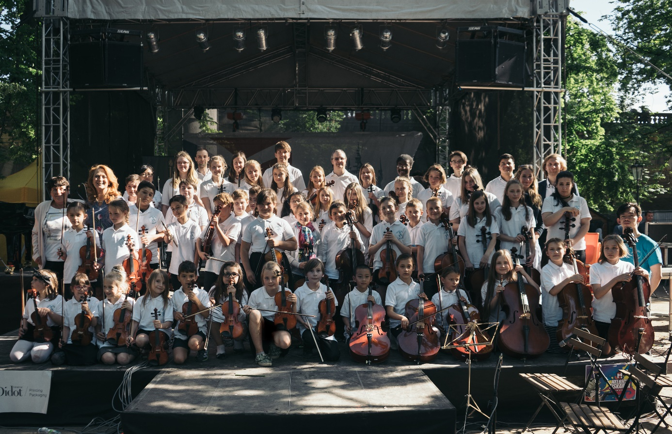



**Výroční zpráva 2018**

Obsah

Úvodní slovo ředitelky Nadačního fondu Harmonie 3

Základní údaje o nadačním fondu 3

Orgány nadačního fondu 4

Motto, vize, poslání a hodnoty Nadačního fondu Harmonie 4

Činnost Nadačního fondu Harmonie 5

Přehled akcí v roce 2018 5

Personální zajištění v roce 2018 8

Ohlasy na činnost Nadačního fondu Harmonie 8

Poděkování dárcům 9

Hospodaření v roce 2018 9

Závěrečné slovo 9

Loga sponzorů 10

Kontaktní údaje NF Harmonie 12

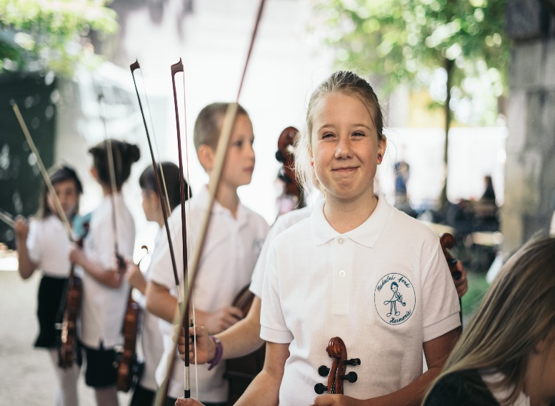

# Úvodní slovo ředitelky Nadačního fondu Harmonie

Vážení přátelé,

přivádíme do České republiky celosvětově známý projekt El Sistema, který věří, že je možné pozitivně měnit životy dětí hudbou a že mohou v životě dosáhnout velké věci, když budou poctivě pracovat. Děti dostávají zdarma hudební nástroje i výuku a od samého počátku se učí hrát na nástroj v orchestru. Scházejí se třikrát týdně po dvou hodinách pod vedením profesionálních lektorů a dirigentů.

Filozofie celosvětového projektu je, že program je otevřen všem dětem zdarma. Já k tomu dodávám, že to pro děti, které do orchestru vstoupí, úplně zadarmo není, ale je to vykoupeno jejich tvrdou prací. A výsledky, jakých děti dosahují, jsou toho jasným důkazem a pro nás největší odměnou.

V Evropě podporují program výjimečné osobnosti. My jsme velice vděčni, že našimi patrony jsou již několik let herečka paní Simona Stašová a vynikající klavírista Ivo Kahánek.

Stále se hovoří o tom, jaké hodnoty Evropu a svět spojují. Hudba je právě to dědictví, které je společným jazykem Evropy a společné muzicírování k tomu patří. Byli bychom velice rádi, kdyby podobnou možnost jako děti v našem orchestru mělo co nejvíce dětí v celé České republice.

Stále hledáme nové zdroje financí pro další rozvoj programu a dětského orchestru. Máte-li možnost, připojte se k těm, kteří již tomuto projektu pomáhají.

Milada Cholujová, zakladatelka a ředitelka NF Harmonie

# Základní údaje o nadačním fondu

Sídlo Nadačního fondu Harmonie: Palác Beethoven, Lázeňská 11/285,

118 00 Praha 1 – Malá Strana

IČ: 28951760

Bankovní spojení: Komerční banka, Václavské náměstí 42,

114 07 Praha 1

**Číslo účtu: 107-956170207 / 0100**  
IBAN: CZ64 0100 0001 0709 5617 0207  
BIC: KOMBCZPPXXX

**Číslo sbírkového účtu: 107-6314230287 / 0100**

Adresa zkoušek orchestru: ZŠ Kořenského, Kořenského 760/10,

150 00 Praha 5 - Smíchov

ZŠ Masarykova, Slavětínská 200,

190 14 Praha 9 - Klánovice

Kontakt: [info@nfharmonie.cz](mailto:info@nfharmonie.cz)

# Orgány nadačního fondu

Správní rada: Milada Cholujová, předsedkyně

Judita Haslinger Cholujová

PhDr. Helena Markusová

Revizorka: Zlata Musálková

Patroni: Simona Stašová, herečka

Ivo Kahánek, klavírista

Členové orgánů ani patroni nepobírali žádnou odměnu, pracovali dobrovolně.

# Motto, vize, poslání a hodnoty Nadačního fondu Harmonie

Posláním Nadačního fondu Harmonie je pozitivně měnit životy dětí prostřednictvím hudby.

Nadační fond Harmonie v České republice realizuje ojedinělý projekt hudební výchovy se sociálním přesahem vycházející z mezinárodního konceptu El Sistema. El Sistema vznikla ve Venezuele v roce 1975. Jeho zakladatel José Antonio Abreu během téměř čtyřiceti let prokázal, že jde o efektivní přístup k integraci dětí a mladých lidí ze sociálně vyloučených prostředí na základě hudebního vzdělávání. Projekt v současné době funguje v 54 zemích na celém světě, z toho ve 24 evropských.

Posláním NF Harmonie je budovat na základních školách dětské orchestry, ve kterých se dětem dostává bezplatného hudebního vzdělání, včetně zapůjčení hudebních nástrojů. Výuka je přístupná všem dětem bez ohledu na jejich talent, rodinné prostředí, finanční zázemí, školní výsledky nebo chování. Často pracujeme s dětmi, které pocházejí ze sociálně slabých či nefunkčních rodin.

Nadační fond Harmonie využívá intenzivního hudebního vzdělávání a práce v dětském orchestru jako nástroje k překonání sociálního vyloučení, získání sebedůvěry a zlepšení studijních výsledků dětí. Hlavním cílem naší činnosti je umožnit dětem, aby se pomocí univerzálního a krásného jazyka – hudby, rozvíjely osobnostně, kulturně i společensky.

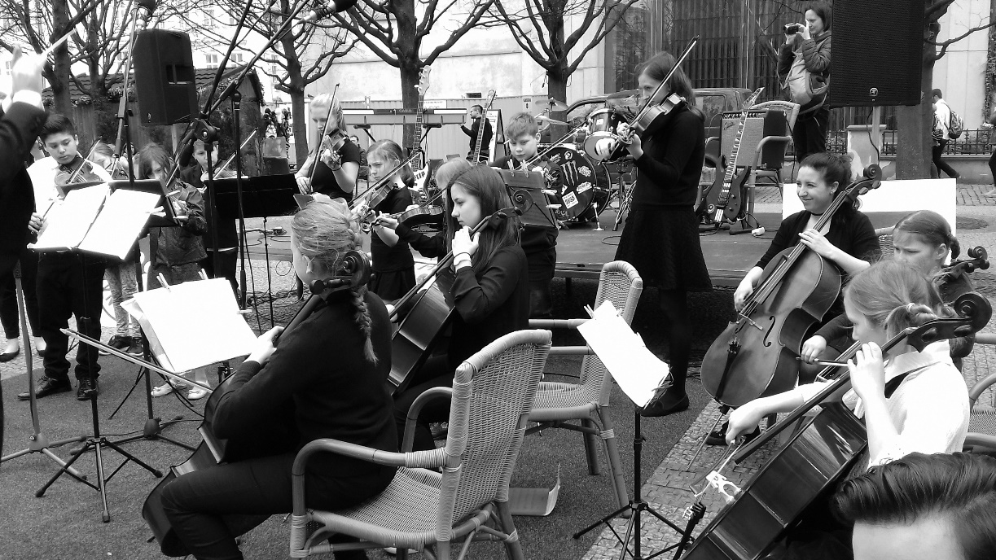

# Činnost Nadačního fondu Harmonie

Dětem projekt poskytuje bezpečné prostředí a zázemí, v němž jsou pozitivně motivovány, podporovány a oceňovány za své individuální dovednosti a snahu. Výuka je velice intenzivní, probíhá 3x týdně a dbá na co nejvyšší kvalitu – lektoři jsou sami profesionálními hudebníky. Součástí výuky jsou pravidelná společná veřejná vystoupení minimálně 5x ročně.

Do orchestru byly zapojené děti ve věku 7-15 let. Výuka probíhala ve spolupráci se dvěma školami, ZŠ Kořenského v Praze 5 a v ZŠ Masarykova v Praze 9, 3 x týdně 2,25 hodin v každé škole a přípravka orchestru 2x týdně 2 hodiny. Celkem se na obou školách výuky v orchestru a přípravce účastnilo 70 dětí.

# Přehled akcí v roce 2018

01. 03. a 02. 03. 2018 – 15:00 – České muzeum hudby umožnilo dětem z NFH návštěvu muzea s výkladem zdarma.

20. 05. 2018 – 15:00 - 3. ročník open air „Přijďte si s námi zahrát!“ na Střeleckém ostrově

25. 05. 2018 – 19:00 - Koncert v Českém muzeu hudby se Smyčcovým orchestrem Pražské konzervatoře

06. 2018 15:30 – Koncert na akci Khamoro v parku na Portheimce

16. 06. 2018 – 18. 06. 2018 – Hudební soustředění „Side by Side“ se závěrečným koncertem ve švédském Göteborgu, kterého se zúčastnilo 12 dětí z orchestru Harmonie a celkově hrálo 1500 dětí. Členka orchestru NFH, Lucie Kopalová, se pro tento rok stala tváří pro Side by Side.

18. 08. 2018 – 28. 08. 2018 – Hudební soustředění SEYO ve Velké Británii se závěrečným koncertem v londýnské Royal Festival Hall, kterého se zúčastnilo 7 muzikantů z orchestru Harmonie a celkem hrálo 450 muzikantů. Členka orchestru NFH, Lucie K., byla pozvána, aby hrála první housle.

02. 09. 2018 13:00 – Koncert na Hrnčířských trzích na Kampě pořádané neziskovou organizací Sananim.

16. 09. 2018 – 12:30 – Koncert na nádvoří zámku v Brandýse nad Labem ku příležitosti oslav 100. výročí založení ČSR, pořádaných komunitní organizací Česká srdce.

06. 12. 2018 – 17:00 – Adventní koncert v domově důchodců na Praze 3

19. 12. 2018 – 19:00 – Vánoční koncert s pěveckým sborem JOSEF

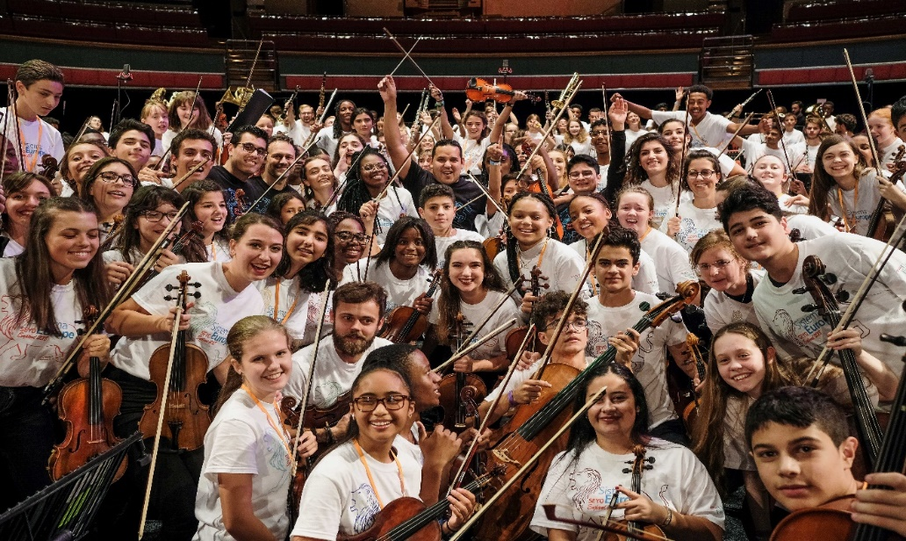

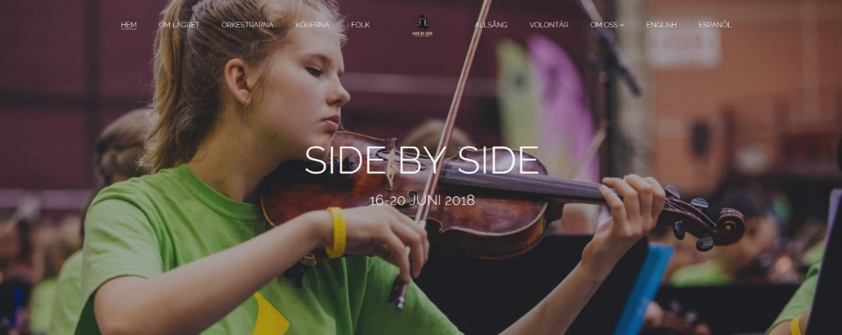

# 

# Personální zajištění v roce 2018

Ředitelka: Milada Cholujová

Projektová manažerka: Milada Hrdá

Asistentka: Dagmar Němečková Alena Matzke

Koordinátor projektu v ZŠ Kořenského: Miroslava Bodor (leden–září)

Veronika Soukenková (září–dosud)

Koordinátor projektu v ZŠ Masarykova: Jitka Krejčí

Lektoři: Chuhei Iwasaki – dirigent (leden–září)

Jiří Korynta – dirigent a lektor na housle (leden–březen)

Peter Smékal, dirigent a lektor na housle (leden–září)

Lenka Dandová – dirigent (září–dosud)

Roman Maďar – dirigent (listopad–dosud)

Alexander Hledík – lektor na housle Růženka Dvořáková – lektorka na violu Anežka Kyselková – lektorka na violoncello

# Ohlasy na činnost Nadačního fondu Harmonie

Ohlasy rodičů:

* „Vnímám na dceři, že když si sama vezme violu a hraje, je pro ni určitým svým ventilem. Harmonie jí rozšířila obzor možností.“

* „Syn měl výchovné problémy, ADHD, navštěvoval psychiatra. Hraní v orchestru pro něj bylo jako terapie. Teď je klidnější, naučil se soustředění. Je to pro něj psychicky velice obohacující. Je vyrovnanější. Dříve jsme měli neshody se vztekem. Teď spolu vycházíme lépe. Tímto chci Harmonii poděkovat.“

* „Syn si více věří, je otevřenější, nemá již tolik trému. Učí se, jak být součástí týmu – orchestru, kde má své místo. Využívá hry na nástroj i ve výuce ve škole, či na besídkách. Je to skvělá příležitost pro všechny děti a neobyčejně dobrý nápad, který by měl být podporován, protože rozvíjí lásku k hudbě a učí do života.“

* „Dcera poznala nové kamarády, získala vztah k hudbě, měla možnost jet do Švédska. Hraje nám na rodinných oslavách, o Vánocích, na narozeninách, líbí se to i hodně babičkám a dědovi. To, že dcera chodí do NFH vnímám velmi pozitivně. Přináší to jen dobré.“

* „NFH je ‚kroužek,‘ o kterém dcera nikdy neřekla, že dnes nechce jít. Velkým zážitkem pro mě byla ukázková hodina. Vidět tu skvělou práci, kterou odvádějí lektoři, nadšení a soustředěnost dětí, vidět to, jak ty ‚malé‘ přijímají nekonečné úsměvy ‚velkých.‘ Všem moc děkuji za ‚práci,‘ kterou dětem věnujete.“

* „Dcera měla období, kdy ve škole propadala a nechtěla se učit. Vše jí bylo jedno. NFH jí nějakým zázračným způsobem zvedlo, laxní přístup k životu jí opustil a nahradilo to nadšení, zodpovědnost a sebevědomí (až příliš 😊). Zapírá nemoc, aby mohla jít na zkoušky orchestru. Hudba je krásná, zvelebuje naše děti a skrz ně i nás.“

* „Mám možnost být přítomna zkouškám orchestru a musím složit poklonu dirigentům a všem lektorům. Jsou opravdovými profesionály, mistrovsky vládnou svými nástroji, chovají se k dětem velice vstřícně, při tom jsou pro ně přirozenými autoritami. Je neuvěřitelné a zcela obdivuhodné, za jak krátký čas děti dokážou pomocí lektorů zahrát tak složité skladby. Jako rodič mohu jen děkovat, že dcera může trávit svůj volný čas s milými lidmi a nádhernou hudbou. Děkuji všem, kteří se na tomto úžasném projektu podílejí, a přeji jim spoustu další energie, vytrvalosti a nadšení.“

* „Z mého pohledu je na NFH obrovským přínosem právě to, že neklade dětem žádné překážky. Neselektuje je podle ‚talentu‘ ještě dříve, než mohou vůbec ukázat, co dokáží. Nevyžaduje, aby rodiče zvažovali, zda si mohou dovolit investici do hudebního nástroje. Dát příležitost úplně každému – to je nejvíc, co mohou děti dostat. V NFH se nejlépe ukazuje, že pokroku a úspěchu se dá dosáhnout poctivou prací. Dcera si na vlastní kůži vyzkoušela, že můžou přijít krize, které je třeba překonat, a že i když je to někdy dřina, dokáže to zvládnout. To jsou neocenitelné zkušenosti do života.“

* „Na NFH se mi líbí hodnoty, které celé těleso včetně všech zaangažovaných, zastávají. Velmi ovlivňují všechny děti a jsou pro nás velkým vzorem! Vzájemný respekt, umět si pomoci, hodnota každého dítěte a žádný tlak na výkon. Jako rodina procházíme obdobím velkých starostí a jsem moc vděčná, že i v tomto pro nás neklidném čase, mohou naše děti trávit volné chvíle v tak prima partě.“

Ohlasy dětí:

* „Hodně mi to změnilo život k lepšímu, získala jsem opravdové přátele, zlepšila jsem se ve škole, získala větší sebevědomí, moc mě začalo bavit hrát.“ (16 let)

* „Líbí se mi přístup k dětem. Líbí se mi styl lektorů. Jsou tam fajn děti. Líbí se mi, že když budeme dobří, budeme jezdit na různé zájezdy.“ (11 let)

* „S orchestrem mám největší zážitek ten, že jsem mohla hrát na ostrově v Řecku. Bez orchestru bych tam nikdy nemohla jít.“ (9 let)

* „Zalíbil se mi nástroj, jeho tóny. Dřív jsem si myslela, že bych se to nikdy nemohl a naučit. Odreagovávám se u toho, čerpám energii, ta hudba mě dobíjí energií. S NFH mám hodně zážitků. Jiné jsou, když jsme byli ve Švédsku a v Řecku a největší, když jsme hráli na palubě letadla. Každý koncert je pro mě velkým zážitkem.“ (16 let)

* „Je mi příjemné být součástí orchestru. Poznala jsem se s novými lidmi. Orchestr mě vede ke spolupráci. Nejdůležitější je pro mě, že jsem součástí něčeho velkého.“ (11 let)

* „Líbí se mi v orchestru, protože jsme „jeden člověk“ a pomáháme si vzájemně“ (14 let)

* „V orchestru jsem našel nové kamarády, baví mě to tam, odehnalo to ode mě trému, už se nebojím na pódiu. Když jsme hráli v hotelu Hilton, tak jsem ochutnal jídlo z jiné země, a když jsme hráli s konzervatoří, tak byl pro mě zážitek slyšet krásný orchestr. Nejdůležitější pro mě je, že mě učí profesionálové a v budoucnu se můžu stát jedním z nich.“ (10 let)

Co o nás řekli naši patroni:

*Simona Stašová:* Na open air koncert na Střeleckém ostrově doslova utekla z generálky svého nového představení. Koncert ji, stejně jako ostatní diváky, velmi oslovil.

*„Jsem dojatá. Je to neskutečný pokrok, který děti udělaly,“* vyzdvihla Simona Stašová a rovněž zdůraznila roli hudby pro člověka a děti obzvlášť. *„Především hudba nás povznáší a pomáhá nám překlenout i ty doby, kdy se nedaří“.*

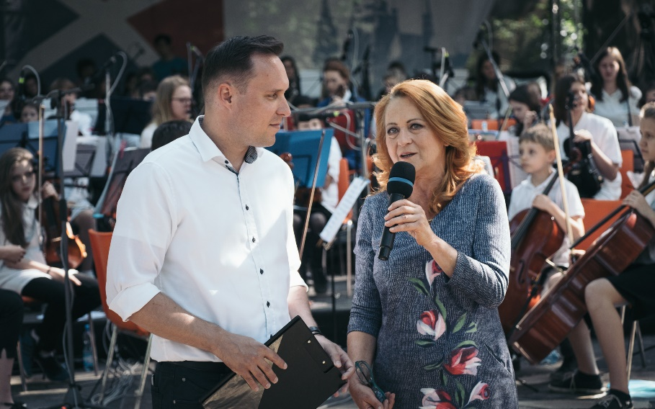

*Ivo Kahánek: „Hudba v tomto projektu znamená skutečně řeč, komunikační prostředek, mezi dětmi od nejútlejšího věku. Děti při té hudbě zažívají spoustu velmi krásných zážitků, krásných přátelství a myslím si, že právě projekt El Sistema je krásným doplněním našich skvělých ZUŠek, základních uměleckých škol, a že je důležité si uvědomit, že u nás je to vynikající doplněk tohoto systému a není to konkurence ZUŠek.“*

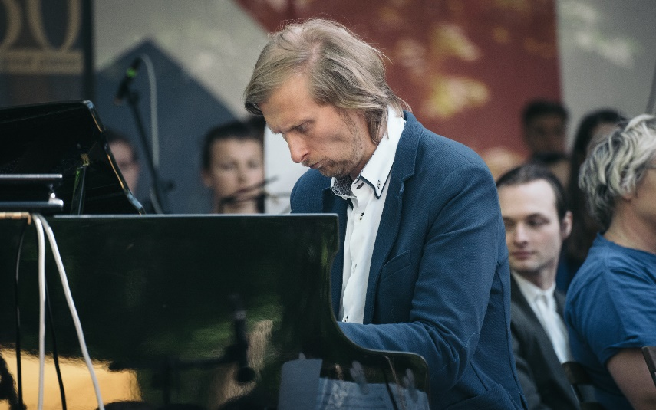Zdroj: <http://www.nfharmonie.cz/videoreportaz-z-open-air-koncertu-na-streleckem-ostrove/>

*Moderátor Radia Classic, Marek Šulc* se mj. zúčastnil závěrečného koncertu SEYO 208 v londýnské Royal Festival Hall: Jaký byl včerejší koncert v Londýně, atmosféra, zajímá nás všechno?

*„Bylo to velkolepé, co mě překvapilo, byl fakt, že ten hlavní sál byl vyprodaný do posledního místa a ty děti si ten koncert opravdu užily, nejdříve hrály ty menší děti, dirigenti se střídali, po nich nastoupil orchestr starších dětí, které hrály fantasticky, nakonec se všichni dali dohromady a hráli hudbu Leonarda Bernsteina, jehož sté narození si připomíná celý hudební svět, no když hráli Somewhere, tak si myslím, a nejen já, celá řada lidí v sále jsme měli slzy v očích, protože ten moment byl tak silný, když člověk vidí děti – řekněme od věku 6 do 15 let, různé barvy pleti, asi z 15 zemí, jak společně hrají, společně pracují a jsou rády spolu, tak to byla neuvěřitelná síla a hrály dobře, to je to hlavní.“*

*Zdroj: Rozhovor* Marka Šulce pro Rádio Classic, SEYO Londýn, srpen 2018

*„Kdyby nás teď někdo poslouchal – z rodičů, nebo prarodičů, nebo dětí, a vy byste jim měly říct – proč by stálo za to se zapojit do orchestru Nadačního fondu Harmonie, který pak vyšle část dětí na takové výjezdy“ –* ***ptá se Marek Šulc dětí z NFH:***

***Odpovídá Viki:***

*Podle mě mi to přijde tady takový super, je tady super atmosféra, jsou tady super lidi, celkově je to tady super …*

*Zdroj: Rozhovor* Marka Šulce pro Rádio Classic, SEYO Londýn, srpen 2018

# 

# Poděkování dárcům

Děkujeme všem dárcům, příznivcům, spolupracovníkům i rodičům, kteří přispěli buď finančně zejména na zahraniční akce orchestru nebo za jejich pomoc při zajištění koncertů a vystoupení, za občerstvení pro děti na těchto akcích, zajištění stánku NFH při akcích. Děkujeme za fotografické služby, které většina našich spolupracovníků zajistila pro bono. Děkujeme za slevy na služby a pronájmy.

Fotografické služby pro bono: Patrik Holčák, Markéta Kolínská

Grafické služby pro bono: Denisa Brédová

Dobrovolnické služby: Třešňáková Jana, Rajová Štěpánka, Husová Lada, Jeřábková Petra, manželé Fietkovi, Srdínková Monika, Juraj Okaji, Lasková Drahomíra, Studeníková Kateřina

Dále děkujeme za spolupráci: Darujme.cz; Fórum dárců; České muzeum hudby; MŠ a ZŠ Kořenského, Praha 5; ZŠ Masarykova, Praha 9; Vinš Martin a Hrušovský Jan; Petrof spol. s r.o.,

Děkujeme: Magistrát hl. města Prahy, MČ Praha 9, MČ Praha 5, IDU, Confidence Digital, Obojky.cz, Didot, Mercury Solutions.

Mediální podpora: Rádio Classic Praha

# Hospodaření v roce 2018

# Závěrečné slovo

Výjimečným úspěchem roku 2018 bylo pozvání našich hudebníků na mezinárodní soustředění pokročilých muzikantů orchestrů inspirovaných metodou Sistema do Velké Británie. Po náročném 8denním soustředění v prostorách birminghamské královské konzervatoře, následoval vyprodaný koncert v londýnské Royal Festivall Hall a velký závěrečný koncert v moderním koncertním sále v Birminghamu. I tentokrát si měli mladí hudebníci možnost zahrát se špičkovou muzikantkou jakou je houslistka Nicola Benedetti. Závěrečné dny na místě sledoval pan Marek Šulc, který svou zkušenost na místě zpracoval do série reportáží a rozhovorů vysílaných rádiem Classic Praha.

Hlavním cílem pro příští rok je zajištění vysoce kvalitní pravidelné aktivity profesionálních hudebníků a dirigentů v orchestru pro všechny mladé hudebníky, které o ni budou mít zájem. Z plánovaných vystoupení budeme i v příštím roce pořádat další ročník open air koncertu opět na pražském Střeleckém ostrově.

# Loga sponzorů

[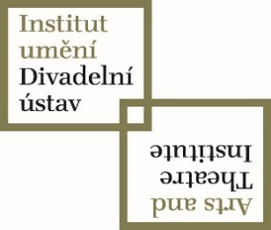](http://www.idu.cz/cs/)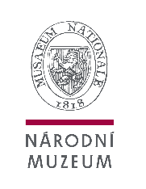[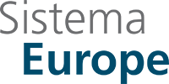](http://www.sistemaeurope.org/)

[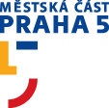](http://www.praha5.cz/)[](http://www.praha9.cz/)

[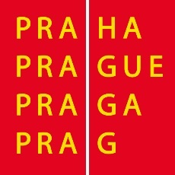](http://www.praha.eu/)





[](http://www.petrof.cz/)

# Kontaktní údaje NF Harmonie

Palác Beethoven  
Lázeňská 11/285  
118 00 Praha 1 – Malá Strana

**Email**: [info@nfharmonie.cz](mailto:info@nfharmonie.cz)

Telefon: 777 751 589

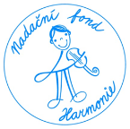

Výroční zpráva 2018

Vydavatel: NF Harmonie

Autor fotografií: Patrik Holčák, ČT1, Markéta Kolínská

Všechny fotografie ve výroční zprávě jsou autentické a pořízené se souhlasem fotografovaných osob.